**EUROPAtour 2024**

DEL 7 AL 25 NOVIEMBRE

**Ciudades (19 días)**

**España:** Madrid, Toledo, San Sebastián, Barcelona

**Francia:** Lourdes, Blois, Orléans, París, Dijon, Nimes, Niza

**Suiza:** Zúrich, Lucerna

**Italia:** Venecia, Padova, Florencia, Asís, Roma, Pisa

**Ciudad del Vaticano**

**Itinerario**

**DIA 1 | 07 NOVIEMBRE 2024: GUATEMALA – MADRID**

Salida en vuelo internacional hacia Madrid.  Noche a bordo.

**DIA 2 | 08 NOVIEMBRE 2024: MADRID**

Llegada al aeropuerto de Madrid-Barajas. Traslado al hotel. Alojamiento

**DIA 3 | 09 NOVIEMBRE 2024: MADRID**

Desayuno. Dia libre. **Cena de bienvenida en restaurante TABLAO FLAMENCO con traslados.** Alojamiento.

**DIA 4 | 10 NOVIEMBRE 2024: MADRID**

Desayuno. Continuación de la visita panorámica de la ciudad con guía local, recorriendo la Plaza de España, Fuente de Cibeles, Plaza de Oriente, Puerta de Alcalá, Ciudad Universitaria, etc. **Entrada Santiago Bernabéu. Visita a la ciudad imperial de Toledo.** Alojamiento.

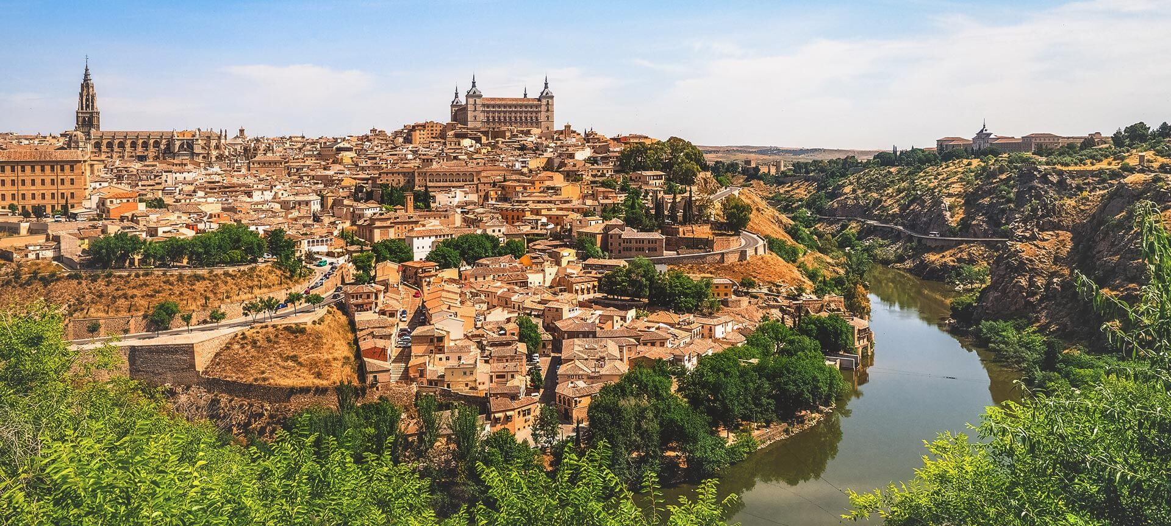

(Ciudad de Toledo)

**DIA 5 | 11 NOVIEMBRE 2024: MADRID - SAN SEBASTIÁN - LOURDES**

Desayuno. Salida hacia San Sebastián, una de las ciudades más bonitas de España. Tiempo para pasear por su casco antiguo. Continuación hacia la región de los pirineos franceses. Tiempo libre para asistir a la impresionante procesión de las Antorchas (hay días que no se celebra) y visitar la Santa Gruta donde según la tradición se apareció la Virgen a Bernadette. Alojamiento.

**DIA 6 | 12 NOVIEMBRE 2024: LOURDES - BLOIS - ORLÉANS**

Desayuno. Salida a través de bellos paisajes de la campiña francesa hacia Blois, histórica ciudad situada en la ribera del Loira y uno de los enclaves más representativos de la región, con su importante Castillo Real. Tiempo libre. Alojamiento.

**DIA 7 | 13 NOVIEMBRE 2024: ORLEANS - PARÍS**

Desayuno. Salida hacia la capital francesa. Llegada y visita panorámica de la ciudad de la Luz, recorriendo la Avenida de los Campos Elíseos, Arco del Triunfo, Torre Eiffel, Isla de la Ciudad, etc. Breve tiempo para visitar la Medalla Milagrosa. **Crucero por el Río Sena**. Tarde libre para actividades personales. Alojamiento en el hotel previsto.

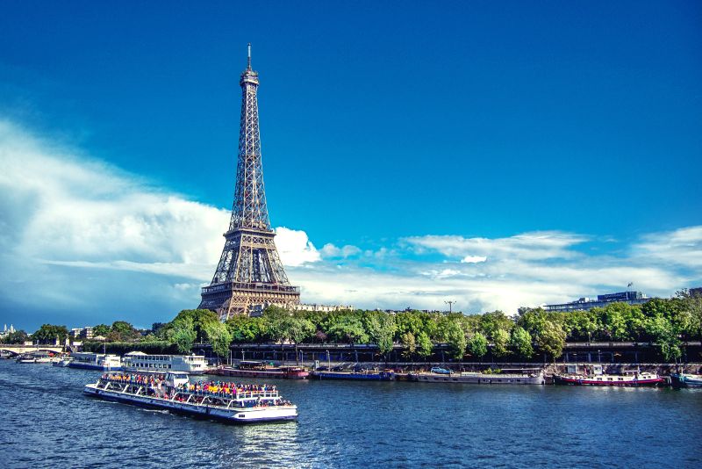

(Rio Sena)

**DIA 8 | 14 NOVIEMBRE 2024: PARÍS**

Alojamiento y desayuno. Día libre a disposición para efectuar excursiones opcionales y continuar descubriendo esta fascinante ciudad.

**DIA 9 | 15 NOVIEMBRE 2024: PARÍS - DIJON - ZÚRICH**

Desayuno. Salida hacia Dijon, ciudad mundialmente conocida por su famosa mostaza. Se podrá pasear por su centro histórico medieval donde se encuentra uno de los museos más antiguos de Francia, el Museo de Bellas Artes. Continuación del viaje hacia Suiza. Llegada a Zúrich. Tiempo libre para pasear en esta hermosa ciudad suiza. Opcionalmente, se puede realizar la visita guiada a Bahnhofstrasse, la colina Lindenhof, el viejo barrio de marineros y pescadores Schippe, y el puente más antiguo de Zúrich, Rathaus-Brücke, donde se encuentra el Ayuntamiento a orilla de su lago, entre otros lugares llenos de encanto.

**DIA 10 | 16 NOVIEMBRE 2024: ZÚRICH - LUCERNA - VENECIA**

Desayuno y salida hacia Lucerna, situada a orillas del lago de los Cuatro Cantones y que ha conservado en sus edificaciones, plazas y callejuelas con encanto medieval. **Excursión al monte Titlis**: subida en teleférico a lo alto de las montañas nevadas de los Alpes Suizos, apreciando los hermosos paisajes y disfrutar de la nieve. ¡Una experiencia única! A la hora indicada, viaje hacia Venecia. Alojamiento en el hotel.

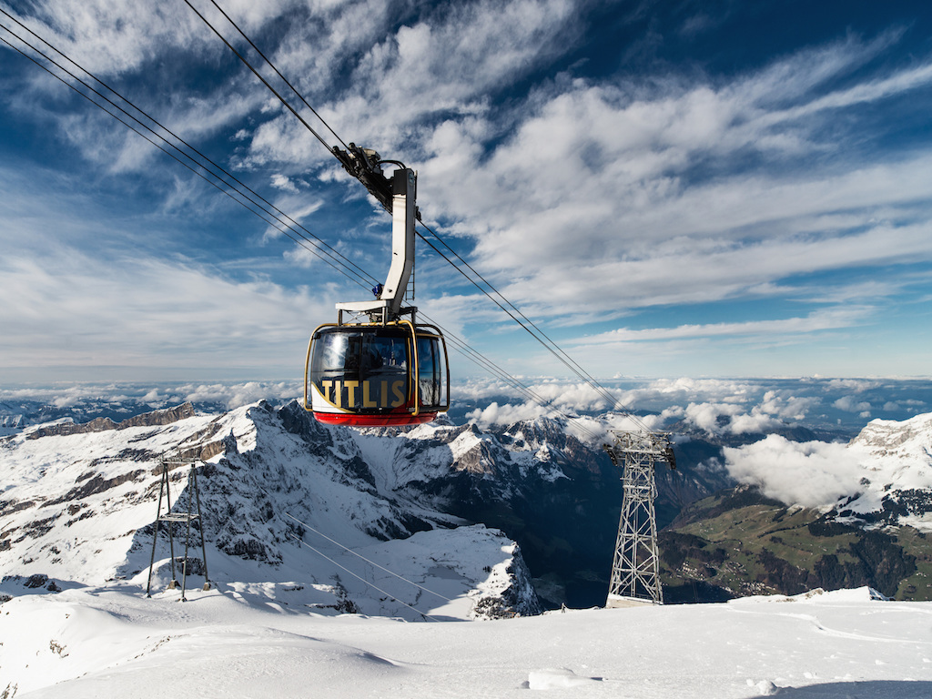

(Monte Titlis)

**DIA 11 | 17 NOVIEMBRE 2024: VENECIA - PADOVA - FLORENCIA**

Desayuno. Mañana dedicada a la visita de Venecia, ciudad de las 118 islas. Traslado en vaporetto hacia la Plaza de San Marcos. Visita a pie recorriendo la Plaza de San Marcos, Palacio Ducal, Puente de los Suspiros, entre otros lugares. Tiempo libre para recorrer las laberínticas calles y canales, y admirar los contrastes entre bellos palacios situados en el Gran Canal y las pequeñas iglesias. **Paseo en góndola.** A la hora indicada, salida hacia Padova, ciudad conocida por el Santo. Tiempo en su catedral. Continuación hacia Florencia. Llegada y alojamiento en el hotel previsto.

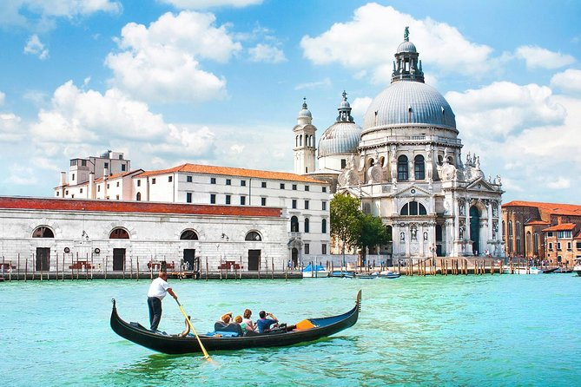

(Paseo en Góndola)

**DIA 12 | 18 NOVIEMBRE 2024: FLORENCIA - ASÍS - ROMA**

Desayuno. Visita panorámica de Florencia, cuna del renacimiento y de la lengua italiana. Pasearemos por esta ciudad rebosante de arte, historia y cultura, admirando la Catedral de Santa María dei Fiori con su bello Campanille el Baptisterio, decorado con las famosas puertas del paraíso, por donde pasaron personajes tan conocidos como Miguel Ángel o Dante Aligheri. A la hora indicada, salida en dirección a Asís, donde visitaremos la ciudad y la Basílica de San Francisco. Continuación del viaje a Roma. Alojamiento.

**DIA 13 | 19 NOVIEMBRE 2024: ROMA**

Desayuno. Día libre. Opcionalmente se podrá realizar una de las visitas más interesantes de Italia a Capri y Nápoles-Pompeya, una excursión de día completo para conocer Nápoles, la más típica ciudad italiana; Capri, una pintoresca isla del Mediterráneo; y Pompeya, espléndida y mitológica ciudad romana. Alojamiento.

**DIA 14 | 20 NOVIEMBRE 2024: ROMA/CIUDAD DEL VATICANO (AUDIENCIA PAPAL)**

Desayuno y salida hacia la Ciudad del Vaticano, para asistir a la audiencia del Santo Padre. (siempre y cuando el papa se encuentre en Roma). A continuación, visita panorámica de la Ciudad Imperial, recorriendo los Foros Romanos, Coliseo, Arco de Constantino, Plaza de Venecia y Plaza de San Pedro en la Ciudad-Estado del Vaticano. **Visita a los famosos Museos Vaticanos y la obra cumbre de Miguel Ángel, la Capilla Sixtina.** Alojamiento.

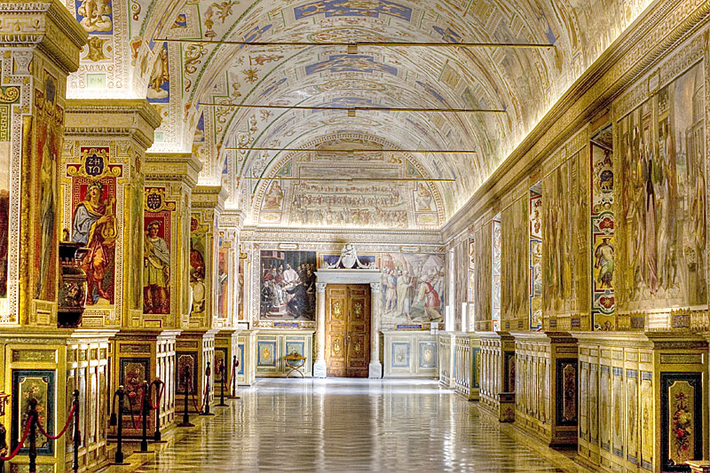

(Museos Vaticano)

**DIA 15 | 21 NOVIEMBRE 2024: ROMA - PISA - NIZA**

Desayuno. Salida hacia Pisa. Parada en la Plaza de los Milagros para contemplar el bello conjunto monumental que forman la Catedral, Baptisterio y la famosa torre inclinada. Continuación a Niza, capital de la Costa Azul. Alojamiento. Se sugiere disfrutar el ambiente de esta cosmopolita ciudad o participar en una excursión opcional a Mónaco, Montecarlo, y su famoso casino.

**DIA 16 | 22 NOVIEMBRE 2024: NIZA - NIMES - BARCELONA**

Desayuno. Breve recorrido panorámico de Niza para continuar hacia la ciudad de Nimes. Tiempo libre para el almuerzo y continuación hacia la frontera española a través de la Provenza y sus magníficas autopistas. Llegada a Barcelona. Alojamiento. Se sugiere disfrutar las múltiples posibilidades nocturnas que la ciudad ofrece.

**DIA 17 | 23 NOVIEMBRE 2024: BARCELONA**

Desayuno. Por la mañana, visita panorámica de la ciudad con guía local, incluyendo sus lugares más típicos y pintorescos. **Entrada al Spotify CAMP NOU**. Tarde libre.Alojamiento.

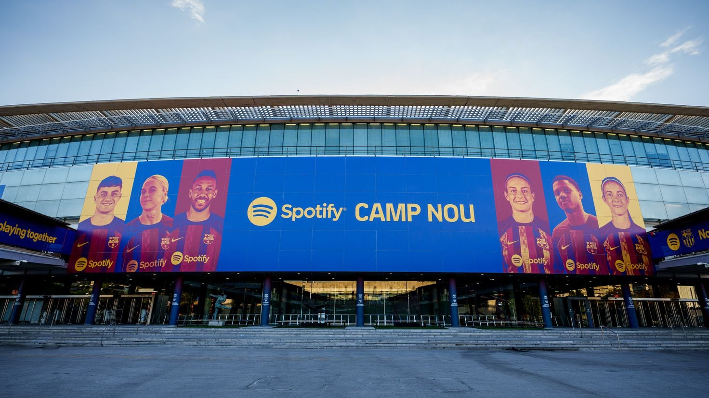

(Spotify Camp Nou)

**DIA 18 | 24 NOVIEMBRE 2024: BARCELONA**

Desayuno. Dia libre. Alojamiento.

**DIA 19 | 25 NOVIEMBRE 2024: Barcelona – MADRID-GUATEMALA**

Desayuno. Traslado al aeropuerto para tomar el vuelo de regreso.  Fin de los servicios.

**INCLUYE**

* Boleto aéreo con Iberia en clase turista con 1 maleta de mano y 1 maleta en bodega
* Tour leader acompañando al grupo desde Guatemala
* Alojamiento en hoteles de categoría Turista/Primera
* Desayuno diario
* Guía acompañante durante todo el recorrido
* Transporte en autocar turístico
* Traslados Aeropuerto - Hotel - Aeropuerto
* Traslados en Vaporetto en Venecia
* Visitas con guía local en los lugares indicados
* Cena en un tablao flamenco con traslados y asistente
* Visita Toledo medio día
* Crucero por el Río Sena
* Visita al Monte Titlis con entrada y teleférico. En esta visita podremos ver la nieve (si el clima lo permite)
* Visita a Museos Vaticanos en Roma
* Paseo en góndola por la laguna de Venecia
* Entradas Santiago Bernabéu y Camp Nou con traslados
* Asistencia de viaje con cobertura de $60,000 (aplica suplemento para mayores de 68 años-consultar condiciones)
* Seguro turístico básico en destino

**PRECIOS POR PERSONA (dólares estadounidenses)**

|  |  |
| --- | --- |
| Doble y triple | Sencilla |
| US$5050 | US$5998 |

*Depósito: US$500 No reembolsables

**ITINERARIO AEREO PREVISTO**

